Warszawa, dn. 10.06.2026 roku

OGŁOSZENIE
O NIEODPŁATNYM PRZEKAZANIU/DAROWIŹNIE SKŁADNIKÓW MAJĄTKU RUCHOMEGO CENTRUM PROJEKTÓW EUROPEJSKICH

Centrum Projektów Europejskich w Warszawie działając na podstawie § 38 i § 39 rozporządzenia Rady Ministrów z dnia 21 października 2019 roku (Dz.U. 2025 poz. 228) w sprawie szczegółowego sposobu gospodarowania składnikami rzeczowymi majątku ruchomego Skarbu Państwa informuje, iż posiada do nieodpłatnego przekazania na czas nieoznaczony, bez zastrzeżenia obowiązku zwrotu/darowizny, następujące składniki rzeczowego majątku ruchomego z przeznaczeniem na realizację zadań statutowych.

- Nazwa i siedziba organizatora:
Centrum Projektów Europejskich
ul. Puławska 180
02-670 Warszawa

- Miejsce i termin składania wniosków:
Wnioski należy składać do 30 czerwca 2026 roku o godzinie 10.30 w siedzibie Centrum Projektów Europejskich w Warszawie przy ul. Puławska 180.

- Przedmiot sprzedaży:
Lp. | Przedmiot sprzedaży | Ilość dostępnych sztuk | Zdjęcia
1. | MONITOR LG 23'' | 2 | 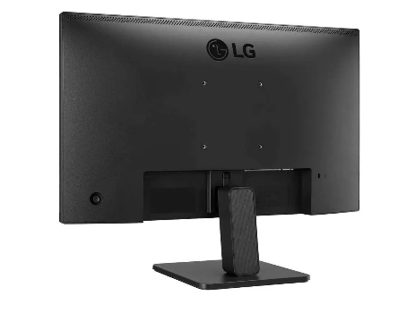
2. | MONITOR DELL E2417H 24'' | 1 | 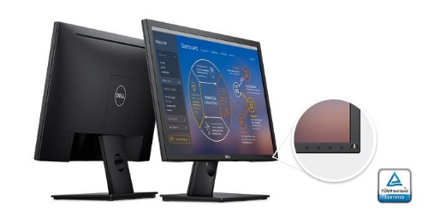
3. | MONITOR ASUS BE 249 QLB | 4 | 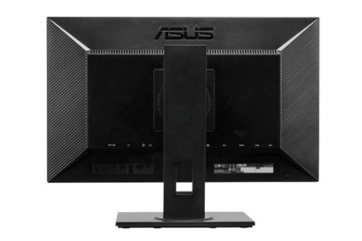
4. | KOMPUTER AIO DELL OPTI PLEX 7460 | 2 | 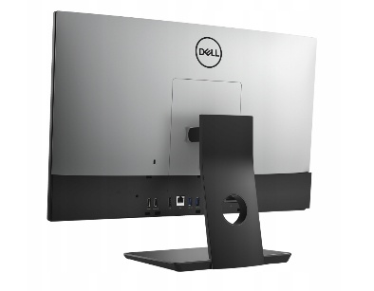
5. | NOTEBOOK ASUS P2530U 15,6''  Rok zakupu 2016 | 1 | 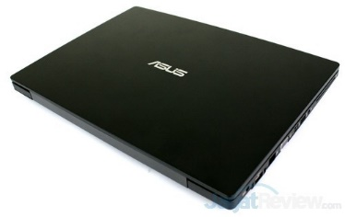
6. | NOTEBOOK ASUS B451J 14,1"  Rok zakupu 2014 | 1
7. | KOMPUTER LENOVO ALL IN ONE v510z | 3 | 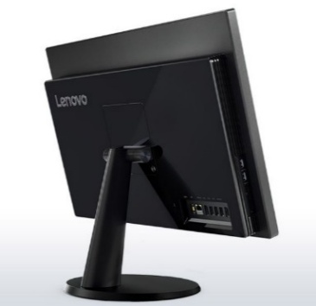
8. | KRZESŁO KONFERENCYJNE | 3 | 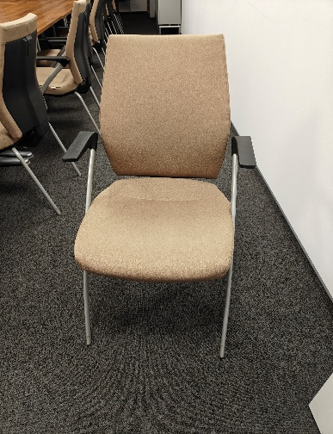
9. | BIURKO RECEPCYJNE | 1 | 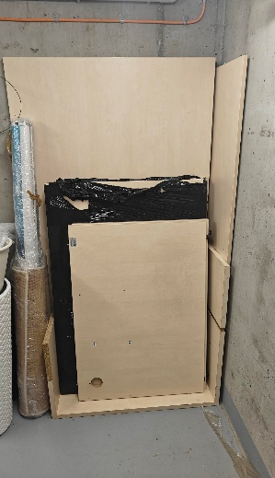
10. | BIURKO - stelaż | 4 | 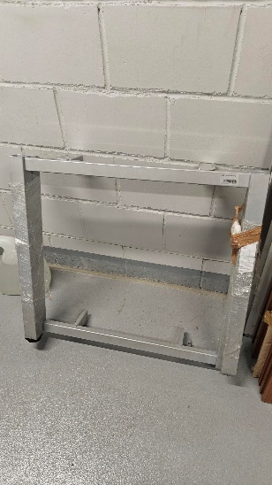
11. | BIURKO Mikomax | 4 | 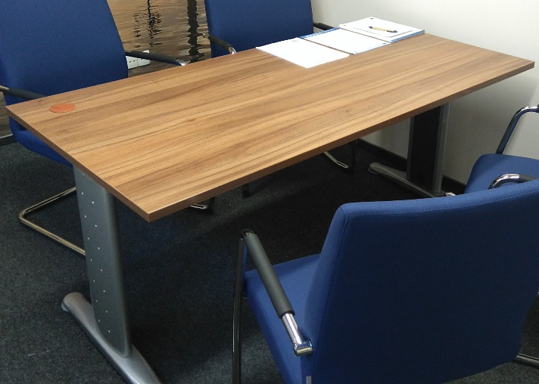
12. | FOTEL OBROTOWY PLAYA | 4 | 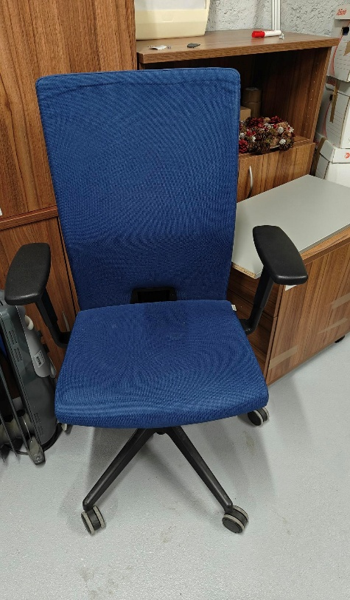
13. | FOTEL OBROTOWY FORMAT  Uszkodzone podłokietniki – obicie z ekoskóry do wymiany | 1 | 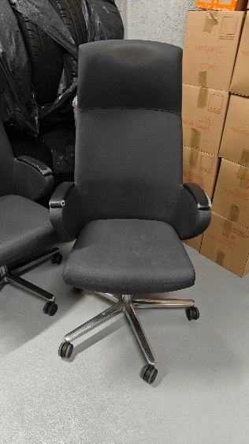
14. | MODEM D-LINK DWR-932 E1 LTE BLACK | 11 | 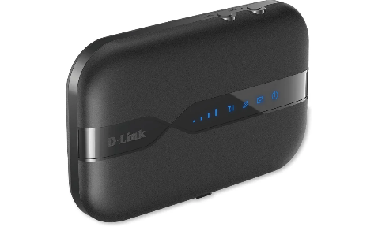
15. | MODEM | 3 | 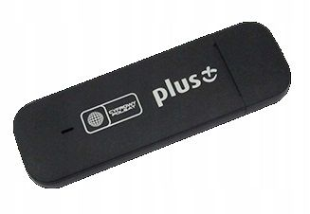
16. | NOTEBOOK DELL E 5440  Rok zakupu 2014 | 2 | 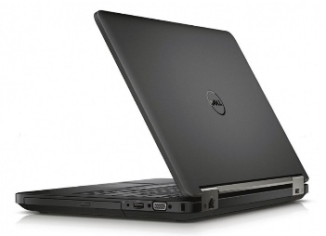
17. | MONITOR ACER 24'' | 1 | 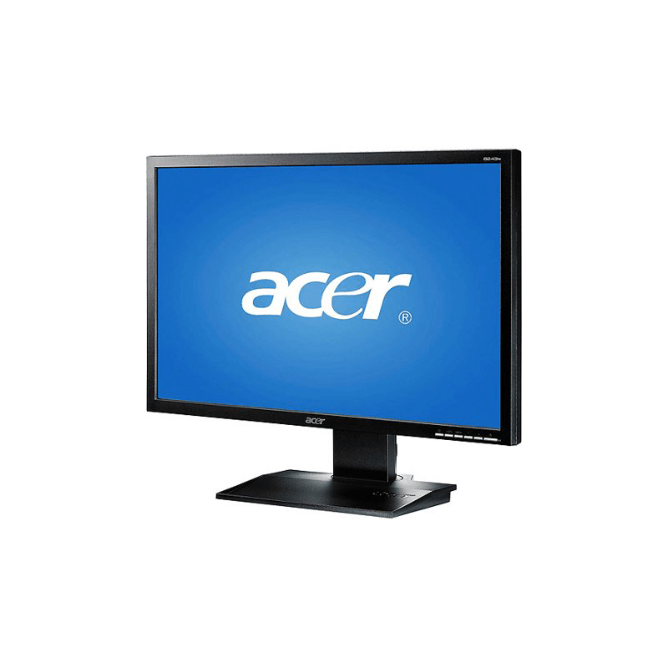

Stan techniczny ww. składników majątku można określić jako dobry. Składniki majątku zostały zakupione
w latach 2009-2019. Komputery przekazywane są bez twardych dysków i zasilaczy.

- Miejsce i termin, w którym można obejrzeć składniki majątku:
Centrum Projektów Europejskich
ul. Puławska 180
02-670 Warszawa

Składniki majątku można obejrzeć od poniedziałku do piątku w godzinach 10.00-12.00 po uprzednim uzgodnieniu terminu z p. Sławomirem Martowskim pod numerem telefonu 22 378 31 13 oraz p. Joanną Jansson 22 378 31 15.

- Organizatorowi przysługuje prawo do zamknięcia postępowania bez wybrania którejkolwiek
z ofert bez podania przyczyny.

Załączniki do ogłoszenia:
- Wniosek o nieodpłatne przekazanie/darowiznę.
- Protokół przekazania oraz Akt przekazania.
- Klauzula RODO

Załącznik nr 1

…………….. dnia………..
…………………………………………..
pieczęć jednostki składającej wniosek

Wniosek o nieodpłatne przekazanie/darowiznę* składników majątkowych

- Nazwa, siedziba, adres jednostki występującej o nieodpłatne otrzymanie/darowiznę nw. składnika majątku ruchomego:
........................................................................................................................................................................................................................................................................................................................................................................................................................................................................................................................................................................................................................................................................................................................................................................................

2. Wskazanie składnika majątku ruchomego, o który występuje jednostka:
………………………………………………………………………………………………………………………………………………………………………………………………………………………………………………………………………………………………………………………………………………………………………………………

3. Uzasadnienie potrzeb i sposobu wykorzystania składnika majątku:
......................................................................................................................................................................................................................................................................................................................................................................................................................................................................................................................................................................................................................................................................................................................................................................................................................................................................................................................................................................................

4. Oświadczam, że otrzymany składnik majątku ruchomego zostanie odebrany w terminie i miejscu wskazanym w protokole zdawczo-odbiorczym.

…………………….. ………………………………..
Miejscowość i data pieczęć i podpis
Kierownika jednostki

*niepotrzebne skreślić

Załącznik nr 2

Warszawa, dn. …………………………. roku

PROTOKÓŁ PRZEKAZANIA

- Strona przekazująca – Centrum Projektów Europejskich
ul. Puławska 180, 02-670 Warszawa
NIP 7010158887, REGON 141681456
Przekazujący – Pan Marcin Kołnierzak – Dyrektor Centrum Projektów Europejskich/ Pan Karol Lusar –
Zastępca Dyrektora Centrum Projektów Europejskich
Strona przyjmująca – ………………………………..
………………………………….
…………………………………
Odbierający – Pan/i…………………………………

- Przekazanie ………………………………………………………………...
- Odbierający zgłasza/nie zgłasza* następujące uwagi do stanu technicznego ………………………………………………………………………………………………………
- Protokół został sporządzony w dwóch jednobrzmiących egzemplarzach, jeden dla strony przekazującej i jeden egzemplarz dla strony przejmującej.

STRONA PRZEKAZUJĄCA STRONA PRZYJMUJĄCA

………………………………. ……………………………….
Data i podpis Data i podpis

Warszawa, dn. …………………………

AKT PRZEKAZANIA MAJĄTKU RUCHOMEGO CENTRUM PROJEKTÓW EUROPEJSKICH W WARSZAWIE

- Strona przekazująca – Centrum Projektów Europejskich
ul. Puławska 180, 02-670 Warszawa
NIP 7010158887, REGON 141681456
- Strona przyjmująca – ……………………………….
………………………………….
………………………………
Odbierający – Pan/i…………………………………….
- Przekazanie składników majątku ruchomego następuje w oparciu o decyzję Dyrektora Centrum Projektów Europejskich w Warszawie
- Składniki majątku przekazane NIEODPŁATNIE
- Przekazujący przekazuje, a Przyjmujący przyjmuje składniki majątku:
- …………………………………………..
- …………………………………………..
- …………………………………………..
- Z dniem podpisania niniejszego aktu strona przekazująca przenosi na stronę przyjmującą wszelkie prawa i obowiązki wynikające z prawa własności.
- Akt został sporządzony w dwóch jednobrzmiących egzemplarzach, po jednym dla każdej ze Stron.

STRONA PRZEKAZUJĄCA STRONA PRZYJMUJĄCA

Załącznik nr 3

Informacje o przetwarzaniu danych
w związku z procedurą odsprzedaży składników majątku ruchomego

Zgodnie z art. 13 ust. 1 i ust. 2 Rozporządzenia Parlamentu Europejskiego i Rady (UE) 2016/679 z dnia 27 kwietnia 2016 r. w sprawie ochrony osób fizycznych w związku z przetwarzaniem danych osobowych i w sprawie swobodnego przepływu takich danych oraz uchylenia dyrektywy 95/46/WE (ogólne rozporządzenie o ochronie danych – dalej RODO) informuję, iż:
- Administratorem Pani/Pana danych osobowych jest Centrum Projektów Europejskich ul. Puławska 180, 02-670 Warszawa, cpe@cpe.gov.pl, REGON: 141681456.
- Z inspektorem ochrony danych, Pawłem Pogorzelskim, można skontaktować się pod numerem 888050176, mailowo: iod@cpe.gov.pl lub w siedzibie Administratora.
- Pani/Pana dane osobowe przetwarzane będą w celu realizacji procedury odsprzedaży składników majątku na podstawie Rozporządzenia Rady Ministrów z dnia 21 października 2019 r. w sprawie szczegółowego sposobu gospodarowania składnikami rzeczowymi majątku ruchomego Skarbu Państwa (Dz. U. z 2025 poz. 228) oraz rozporządzeniem z dnia 14 lipca 2022 r. zmieniającym rozporządzenie w sprawie szczegółowego sposobu gospodarowania składnikami rzeczowymi majątku ruchomego Skarbu Państwa (Dz. U. z 2022 poz. 1617 ) oraz art. 6 ust. 1 lit. b i c RODO.
- Odbiorcą Pani/Pana danych osobowych będą podmioty upoważnione do przetwarzania na podstawie umowy powierzenia danych w w/w celu oraz mogą być przekazywane podmiotom upoważnionym na podstawie przepisów prawa.
- Pani/Pana dane osobowe nie będą przekazywane do państwa trzeciego/organizacji międzynarodowej.
- Pani/Pana dane osobowe będą przechowywane przez okres niezbędny do realizacji celu, w którym są przetwarzane, a następnie przez okres wskazany w jednolitym rzeczowym wykazie akt obowiązującym u Administratora.
- Posiada Pani/Pan prawo dostępu do treści swoich danych oraz prawo ich sprostowania, usunięcia, ograniczenia przetwarzania, prawo do przenoszenia danych, prawo wniesienia sprzeciwu. W celu skorzystania ze swoich praw należy skontaktować się z inspektorem ochrony danych.
- Ma Pani/Pan prawo wniesienia skargi do organu nadzoru, gdy uzna Pani/Pan, iż przetwarzanie danych osobowy Pani/Pana dotyczących narusza przepisy ogólnego rozporządzenia o ochronie danych osobowych lub przepisy krajowe.
- Podanie przez Panią/Pana danych osobowych jest obowiązkowe. W przypadku nieprzekazania danych osobowych udział w procedurze nie będzie możliwy.
- Pani/Pana dane nie będą przetwarzane w sposób zautomatyzowany, ani w formie profilowania.

